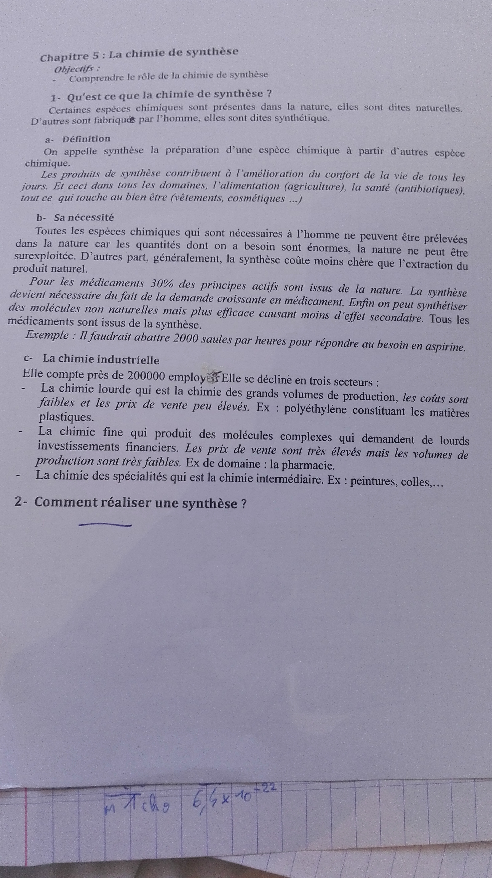
Activité 2
1 – Les excipients, ce qui compose le médoc mais n’as aucun effet
2 – Le mélange entre l’eau gazeuse et l’acide citrique provoque une réaction mousseuse
3 – pour avoir une solution homogène en haut comme au fond
4 – 250mg d’amoxicilline
5 – (250*60)/5 = 3000mg Le flacon peut contenir 3g.
6 – c’est non : 28,3g de reste et 3g d’amoxicilline
7 – 3g dans 60mL
on veut dans un L donc Cm = 50g.L-1
Cm(concentration massique) = m/v
Cm:g.L-1 m:g v:L
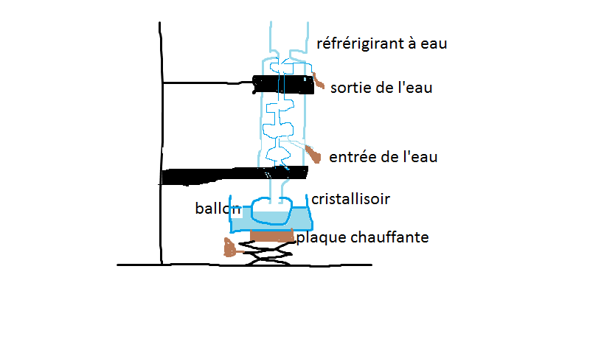
Montage de chauffage à reflux:

III - Dissolution ou dilution ?
8,9,11,19p103-5
8
a. 50mL eau 5g chlorure sodium
dissolution : solvant soluté chlorure de sodium
b. dissolution impossible
c. dilution → solution solvant éthanol soluté eau
d. dissolution impossible
e. dilution possible → solution solvant eau soluté ethanol
f. dissolution → solution solvant éthanol soluté aspirine

9 eau
a. NaCl (s) → Na+(aq) + Cl- (aq)
b. FeCl (s) → Fe3+(aq) + 3Cl- (aq)
c. FeSO4 (s) → Fe2+(aq) +SO4²-
d. Na2SO4 (s) → 2Na+(aq) + SO4²- (aq)
11 eau
1. Kcl (s) –→ K+(aq) + Cl- (aq)
2. 100g dissolution. 400G : 345g dissout reste au fond

19
1. Cm:10g.L-1
V=50mL = 0,05L
10g →1L
→ 0,05L
MknO4 = (10*0,05)/1 = 0,05g

2. Non car les balances ne pèsent pas de si petite masse

